BON DE COMMANDE - PALAIS DES THES NOËL 2026

  Offre Entreprises et Associations | Coordonnées à renseigner :  Nom : …………………………………………………………………………………....  Prénom : ………………………………………………………………………………...  Adresse : ……………………………………………………………………………….  Téléphone : …………………………………………………………………………….  Mail : …………………………………………………………………………………….

Thés – Palais des thés | Quantité | Total TTC | Thés – Palais des thés | Quantité | Total TTC
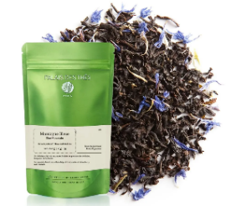  Montagne Bleue  Délicieux thé noir aux notes fruitées et gourmandes de fraises et fleurs.  Pochette vrac 100g  Prix : 11,20 € TTC |  |  | 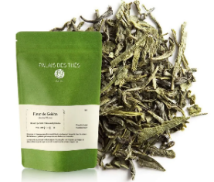  Fleur de Geisha  Thé vert doux et parfumé dont le bouquet évoque la fleur de cerisier.  Pochette vrac 100g  Prix : 11,20 € TTC
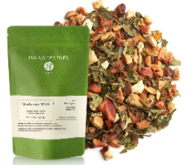  Herboriste N°108 - BIO  Infusion de Verveine, d’Orange et de Menthe, reconnues pour leurs vertus apaisantes.  Pochette vrac 100g  Prix : 12,20 € TTC |  |  | 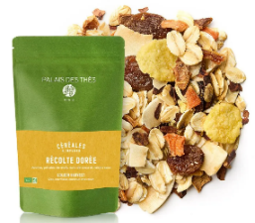  Récolte Dorée - BIO  Ce délicieux mélange d’avoine et de maïs associé à la noix de coco et aux raisins secs évoquent un généreux muesli.  Pochette vrac 100g  Prix : 14,00 € TTC
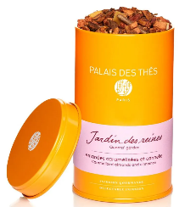  Jardin des Reines  Infusion gourmande à base de pomme, de cannelle et d’amande.  Boîte métal 150g  Prix : 18,30 € TTC |  |  | 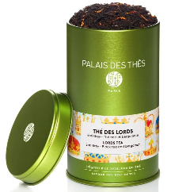  Thé des Lords  Un grand classique des thés anglais : un « Lord » très distingué, le plus bergamoté de nos Earl Greys.  Boîte de métal 100g  Prix : 14,70 € TTC
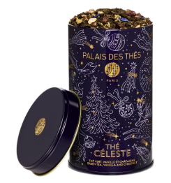  Thé Céleste - BIO  Thé vert aux notes gourmandes de châtaigne et de vanille. Un instant suspendu parmi les étoiles.  Boîte métal 110g  Prix : 17,50 € TTC |  |  | 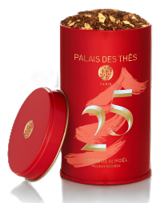  Rooibos de Noël - BIO  Rooibos aux notes d’agrumes, de rose, d’amande et d’épices.  Boîte métal 110g  Prix : 16,00 € TTC
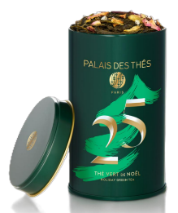  Thé Vert de Noël - BIO  Thé vert aromatisé aux agrumes et aux épices douces.  Boîte métal 100g  Prix : 16,00 € TTC |  |  | 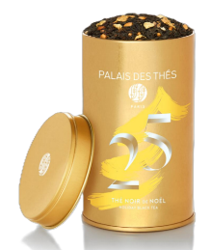  Thé Noir de Noël - BIO  Thé noir aromatisé aux agrumes et aux épices douces.  Boîte métal 110g  Prix : 16,00 € TTC
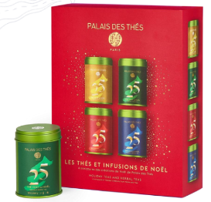  Coffret 4 miniatures de Noël - BIO  Ce mélange réconfortant d’agrume, d’amande et d’épices se décline sur bases de thés et infusions.  Prix : 29,90 € TTC |  |  | 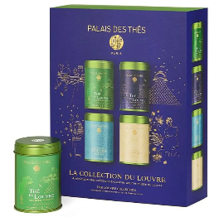  Coffret 4 miniatures du Louvre  Assortiment de 2 thés et 2 infusions, créations exclusives de la maison pour le musée du Louvre.  Prix : 29,90 € TTC

Thés – Palais des thés | Quantité | Total TTC | Thés – Palais des thés | Quantité | Total TTC
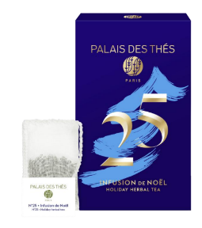  Infusion de Noël - BIO  L’infusion N°25 est sans théine, composée de fruits et d’épices à l’instar de notre collection de Noël.  Etui 20 mousselines  Prix : 14,00 € TTC |  |  | 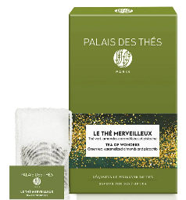  Thé Merveilleux  Cette création originale et savoureuse associe au thé vert de véritables éclats d’amande et de pistache.  Etui 20 mousselines  Prix : 12,00 € TTC
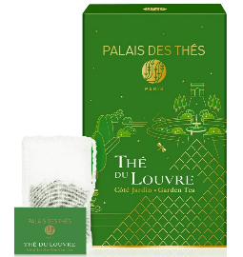  Thé du Louvre –  ‘Côté Jardin’  Ce thé vert gourmand aux notes de pomme, de prune et de coing invite à une promenade dans le jardin des Tuileries.  Etui 20 mousselines  Prix : 12,90 € TTC |  |  | 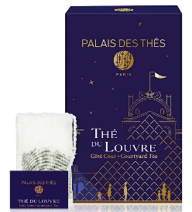  Thé du Louvre –  ‘Côté Cour’  Ce thé noir envoûtant aux notes d’agrumes et de mûre sauvage.  Etui 20 mousselines  Prix : 12,90 € TTC
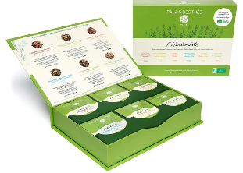  Coffret d’Infusions BIO  « L’Herboriste »  Coffret 36 mousselines d’infusion de plantes.  Prix : 29,90 € TTC |  |  | 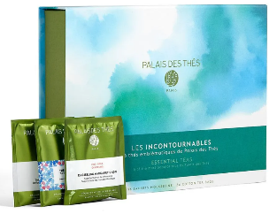  Coffret de thés  « Les incontournables »  Coffret 36 mousselines de thés verts et noirs incontournables de la maison.  Prix : 29,90 € TTC
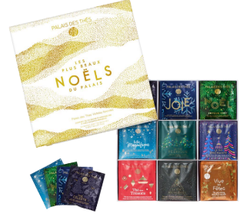  Coffret de thés de Noël  « Les plus beaux Noëls du Palais »  Coffret 45 mousselines de thés iconiques de ces 9 dernières années.  Prix : 39,90 € TTC |  |  | 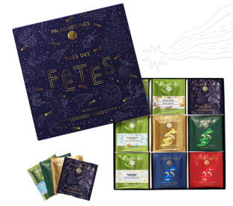  Coffret de thés & infusions  « Thés des Fêtes »  Coffret 45 mousselines de thés et infusion de Noêl ainsi que de grands classiques de la maison.  Prix : 39,90 € TTC
 |  |  | Total TTC
Montant total de votre commande |  |  | = € TTC

